武汉大学2017—2018学年度第二学期
《微机原理与接口技术》试卷（A）
参考答案
一、填空题 （每空1分，共15分）
1．8088CPU内部结构按功能分为___EU___和 __BIU_____两部分。
2．8088CPU是一个 16 位的微处理器，具有 8 位外部数据总线， 20 位地址总线，可寻址空间为 1MB 。
3．若DS=157DH时，某操作数的物理地址是215FAH，该操作数的逻辑地址是_157DH:BE2AH__。
4．为了保证动态RAM的内容不消失，需要进行___定时刷新___操作。
5．内存按字节编址，地址从90000H到CFFFFH，若用到16K8bit的芯片构成该内存，至少需要___16__片存储芯片。
6．从CPU的NMI引脚产生的中断叫做 NMI／非屏蔽中断 ，它的响应不受 IF 的影响。
7．AT机中如果对8259写入的ICW2=80H，则IR7的中断类型码是 87H 。
8．对于一个12位的D/A转换器，其的分辨率约为 1/2¹²-1 ，若输出电压满刻度值为5V，一个最低有效位对应的电压值为 1.22mV ，当输入量为50H时，其对应的输出电压是 0.099v 。

二、分析编程（30分）
1．（10分）执行下列程序，填写正确的结果：
MOV SP，2000H
MOV AX，0F0H
MOV SI，1234H
MOV DX，5678H
PUSH SI
POP DI
SHL DX，1
TEST AX，DX
PUSH DX
HLT
（1）SP= ；（2）（AX）= （3）（DI）= ；（4）（DX）= ；（5）标志位ZF=
（1）SP= 1FFEH ；（2）（AX）= 0F0H ；（3）（DI）= 1234H ；（4）（DX）= 0ACF0H；（5）标志位ZF= 0 。
2．（10分）请画出数据段定义的内存分配图。
DSEG SEGMENT
DATA1 DB 1，-1，3 DUP（100，200）
DATA2 DW 1，-1，2 DUP（100，200）
DSEG ENDS
DATA1 DATA2
01H
00
FFH
FFH
64H
00H
C8H
00H
64H
00H
C8H
00H
01H
FFH
64H
C8H
64H
C8H
64H
C8H

3. （10分）判断下列指令书写是否正确，如有错误，指出错在何处并用正确的程序段（一条或多条指令）实现原错误指令期望实现的操作。

（1）MOV AL，BX  （2）MOV AL，SL  （3）INC [BX]  （4）MOV ES:AX, DX  （5）MOV [BX]，[SI] | （6）MOV DX，2000H  （7）MOV AX, [DX]  （8）MOV ES，3278H  （9）MOV AX, [DI][SI]  （10）MOV [BX]，23DH

答：（1）MOV AL,BX 错，源操作数为字类型，目的操作数为字节类型，二者不一致。应改为：MOV AX,BX 或 MOV AL,BL ；
（2）MOV AL,SL 错，SI寄存器不能分为高8位和低8位使用，即没有SL寄存器。应改为：MOV AX,SI
（3）INC [BX] 错，未指定操作数的类型。应改为：INC BYTE PTR [BX]
（4）错误，寄存器寻址不能使用段超越前缀。
（5）MOV [BX],[SI] 错，源操作数和目的操作数均为内存单元，不允许。
应改为：MOV AX,[SI]
MOV [BX],AX
（6）MOV DX,2000H 正确。
（7）MOV AX, [DX] DX不是间址寄存器。 改为：MOV AX,[BX/BP/DI/SI]
（8）MOV ES，3278H 错，立即数不能直接送ES寄存器。
应改为：MOV AX,3278H
MOV ES,AX
（9）错误，地址表达式中不能出现两个变址寄存器，改为MOV AX, [BX][SI]
（10）正确

3．（10分）设有两个8字节的字符串，试编写一个汇编语言程序，比较它们是否完全相同，若相同则将字符Y送入AL中，否则将字符N送入AL中。
假设两个字符串的首地址分别放在SI,DI中
MOV CX, 8 ;设置循环此数，字长字符串
LOOP: CMPSB
JNZ RESULT
DEC CX
JNZ LOOP
RESULT: CMP CX, 0
JZ SAME
DIFFERENT: MOV AL, 4EH；’N’
JMP DONE
SAME: MOV AL , 59H; ‘Y’
DONE： RET

三． 综合设计题（共45分）
（20分）某8088系统用SRAM6264芯片和EEPROM98C64A构成16KB的内存。其中，SRAM的地址范围为42000H~43FFFH，EEPROM的地址范围为4E000H~4FFFFH。利用74LS138译码，画出存储器与CPU的连接图，并编程序将SRAM的所有存储单元写入FFH。
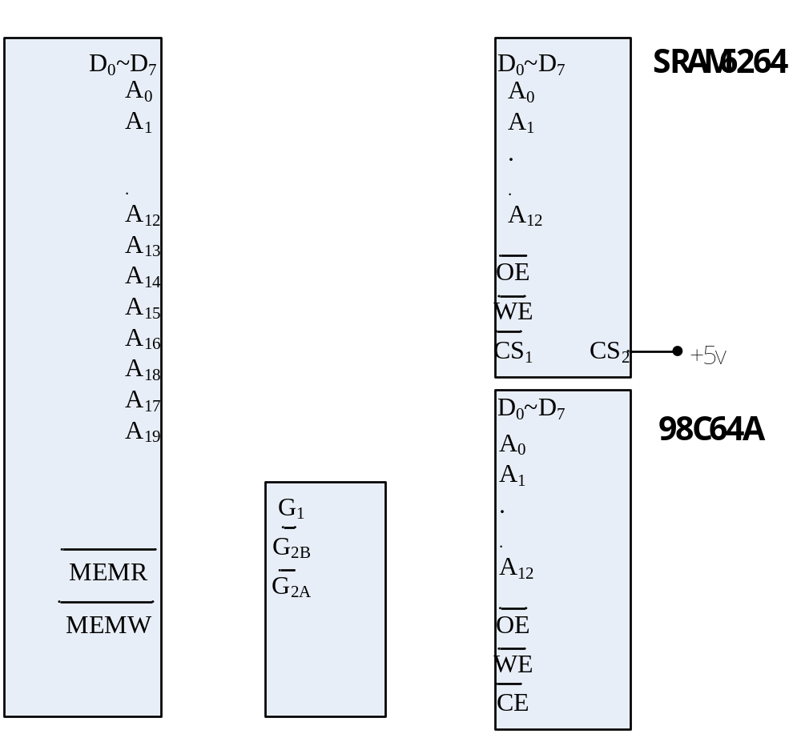
MOV AX,4200H
MOV DS, AX
MOV SI, 0
MOV CX,2000H
AGAIN: MOV AL,FFH
MOV [SI],AL
INC SI
LOOP AGAIN
HLT
2.（10分）中断向量表安排在内存中的什么区域？最多可以安排多少个中断向量？若对应中断类型码为47H的中断服务程序存放在2300H：3460H开始的区域中，试编写程序段完成该中断向量的设置。
答：中断向量表位于内存最低的1KB(即内存中00000H-003FFH的区域)，最多可安排256个中断向量，每个占用4个字节，低位字存放中断服务子程序入口地址偏移量，高位字存放中断服务程序入口地址的段地址。
CLI
MOV AX，0
MOV DS，AX
MOV SI，47H*4
MOV AX，3460H
MOV [SI]，AX
MOV AX，2300H
MOV [SI+2]，AX
STI

3.（15分）利用ADC0809实现1路模拟输入信号的数据采集，如下图所示。8255的地址范围为0FF00H~0FF03H，A、B、C三个端口工作在方式0。画出线路连接图，编写包括8255初始化程序在内的、完成一次数据变换并将数据存放在内存单元DATA中的程序。
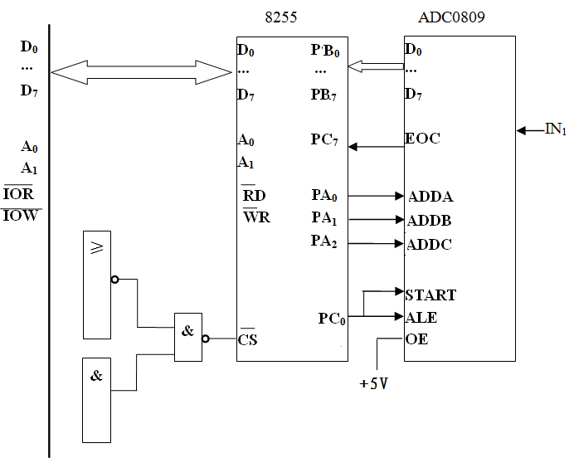
8255 的工作方式选择控制字
方式控制字的特征位
D₀
D₇
D₆
D₅
D₄
D₃
D₂
D₁
1
A组工作方式
0 0——方式0
0 1——方式1
1 ——方式2
B组
工作方式
0——方式0
1——方式1
A口
输入/输出
1——输入
0——输出
PC_{7}PC₄
输入/输出
1——输入
0——输出
B口
输入/输出
1——输入
0——输出
PC_{3}PC₀
输入/输出
1——输入
0——输出
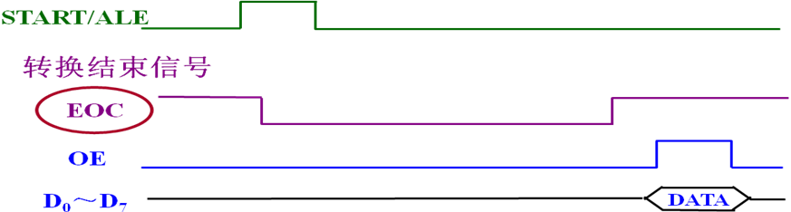
解：连线省略
初始化8255程序为：
INIT_8255 PROC
MOV DX,0FF03H
MOV AL,10001010B;或8AH
OUT DX,AL
RET
INIT_8255 ENDP
Start: MOV AX,SEG DATA
MOV DS,AX
MOV SI,OFFSET DATA
CALL INIT_8255
MOV AL,00000001B
MOV DX,0FF00H
OUT DX,AL
MOV DX, 0FF03H
OR AL,01H ; 00000001B
OUT DX,AL
AND AL,0FEH ;11111110B
OUT DX,AL
MOV DX, 0FF03H
WAIT1:
IN AL,DX
AND AL,80H
JZ WAIT1
MOV DX,0FF01H
IN AL,DX
MOV [SI], AL
INC SI
INC BL
LOOP WAIT1

教学团长（签字）：

